Para este informe decidí crear una evidencia que muestre la parte gráfica y un evidencia que muestre los códigos en un archivo .md con cada punto explicado brevemente, con extractos de código y su ruta para ver el código completo , esto con el fin de no hacer tantas capturas de pantalla

R1 Crear página web básica donde arrendadores puedan agregar nuevos inmuebles.
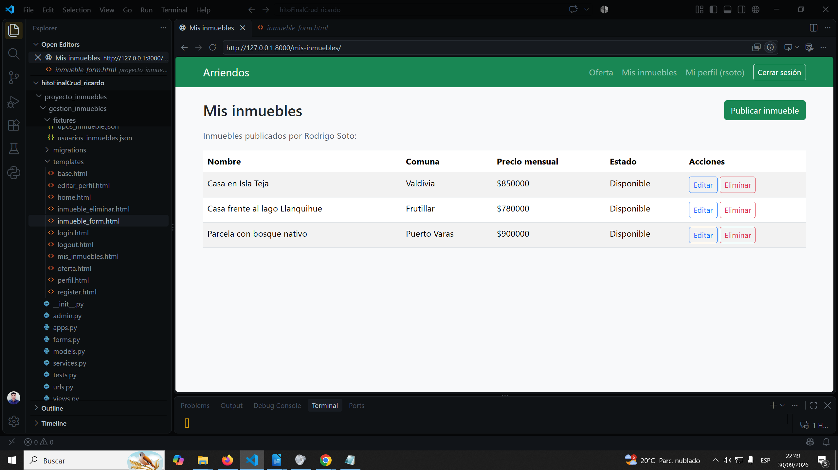
R2. Crear página web básica donde arrendadores puedan actualizar/borrar un inmueble
existente.
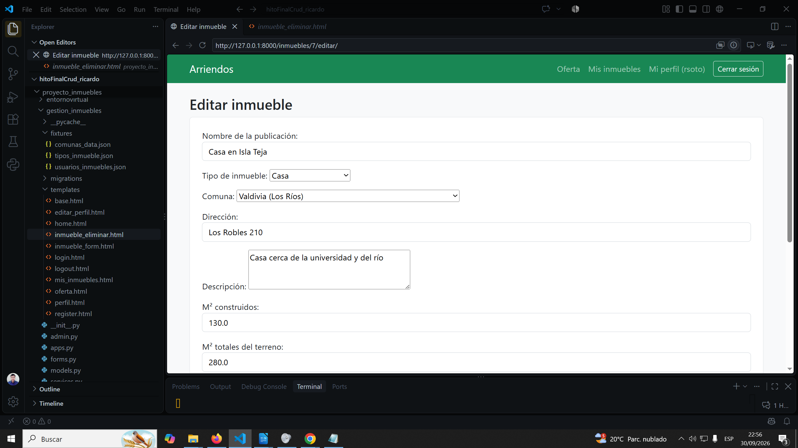
R3. Crear una página web básica donde los arrendatarios puedan ver la oferta
disponible.
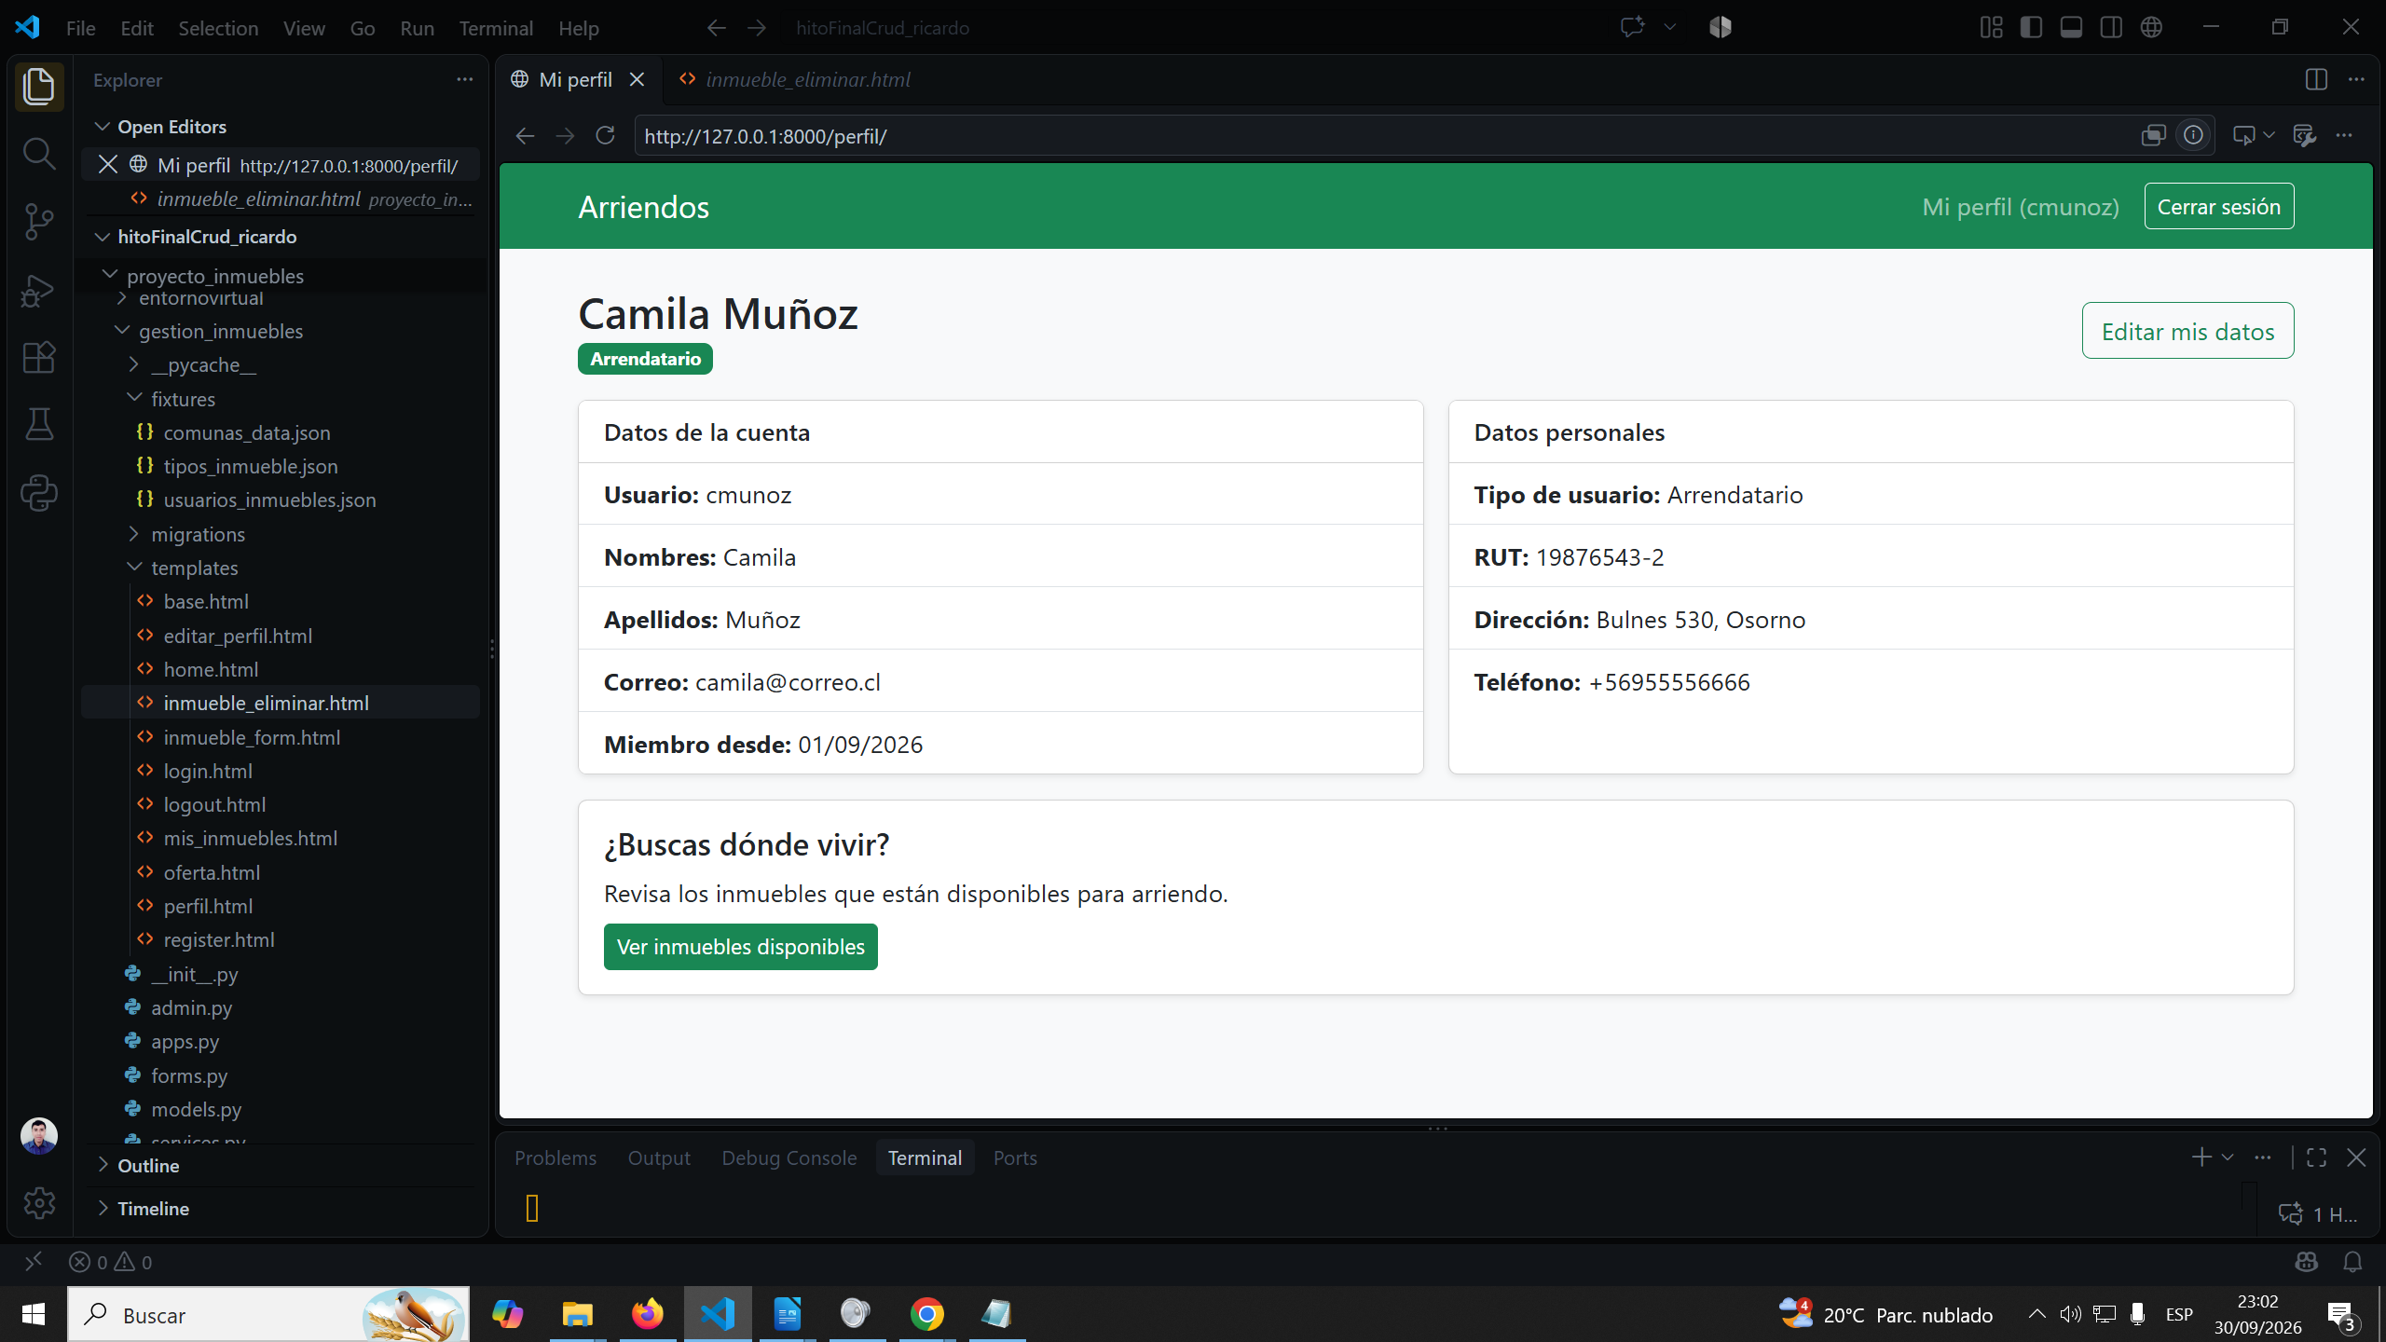
R3.2 vista ver inmuebles para arrendatario
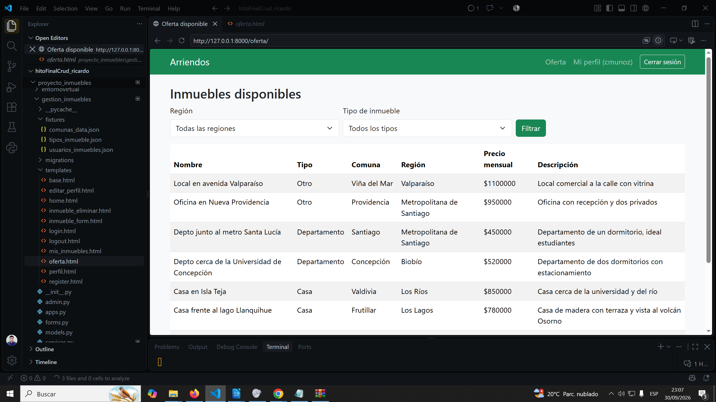

R4 verificación del check y urls

